**Name: Nayan Mandliya  
Roll No: 1911027**

**Division: A**

**Mern Batch: 1**

**Initial Collection: workingonassign**

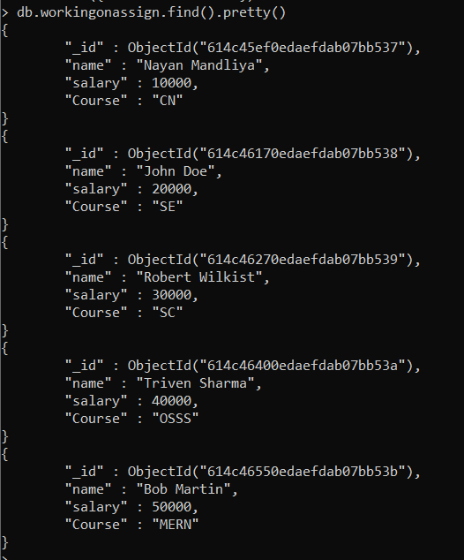

**Q) Limit():**

**Query: db.workingonassign.find().limit(3).pretty()**

**Output:**

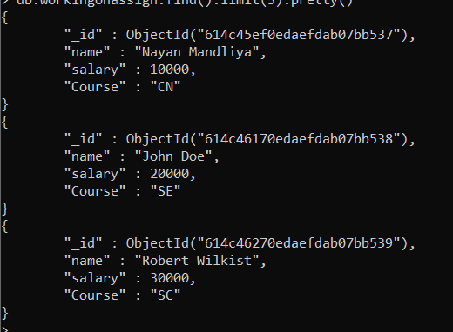

**Q) Skip():**

**Query: db.workingonassign.find().limit(5).skip(3).pretty()**

**Output:**

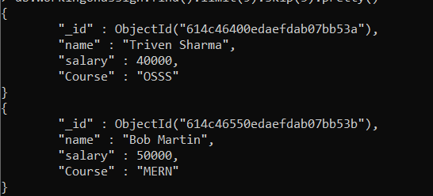

**Q) Sort():**

**Query: db.workingonassign.find().sort({'name':1}).pretty()**

**Output:**

